Задание 1.

1. Создание нового репозитория.



1. Добавление файле и commit.

Добавил файл index.html

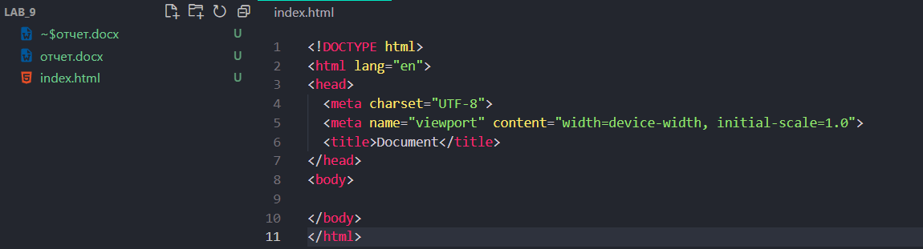

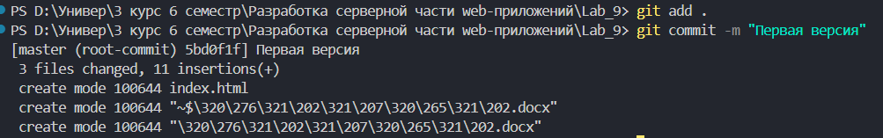

1. Внесение изменений и commit

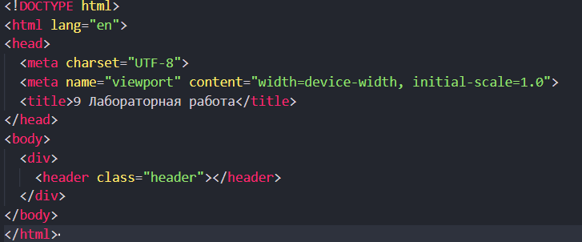



1. Создание ветки 1 и внесение изменений

Создал новый файл style.css

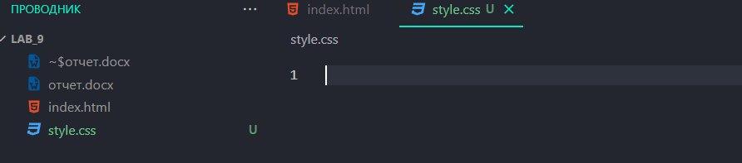

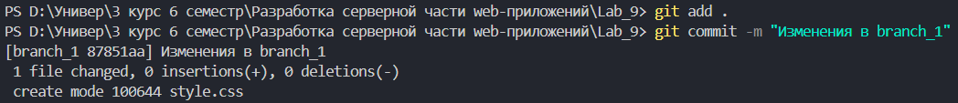

1. Переключение на ветку master и внесение изменений

Создал новый файл reset.css и внес изменения

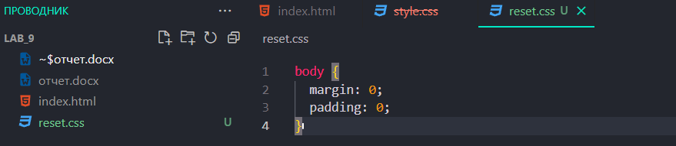

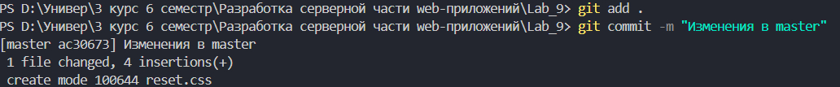

1. Слияние веток и разрешение конфликта

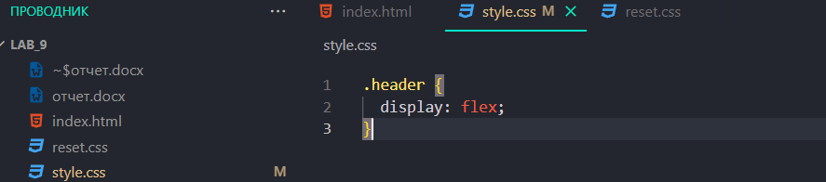



1. Просмотр истории изменений

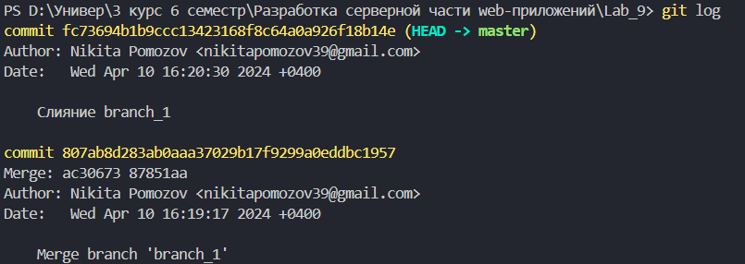

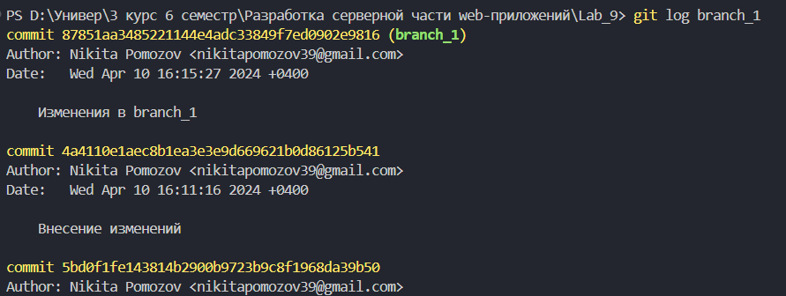

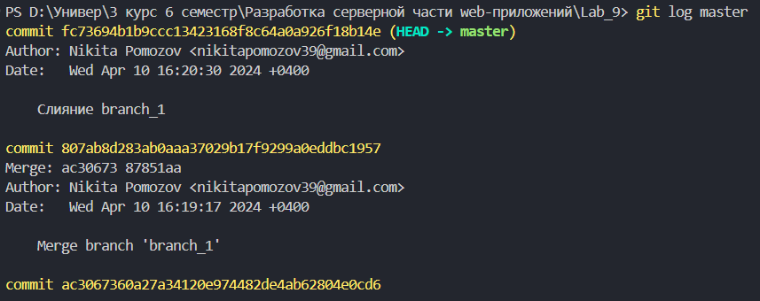

1. Откат изменений в ветке 1



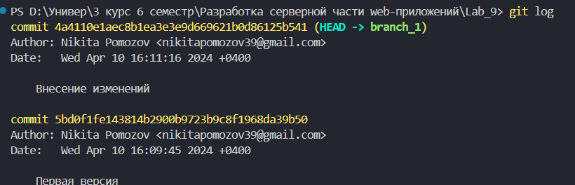

Задание 2.

1. Создал репозиторий на github

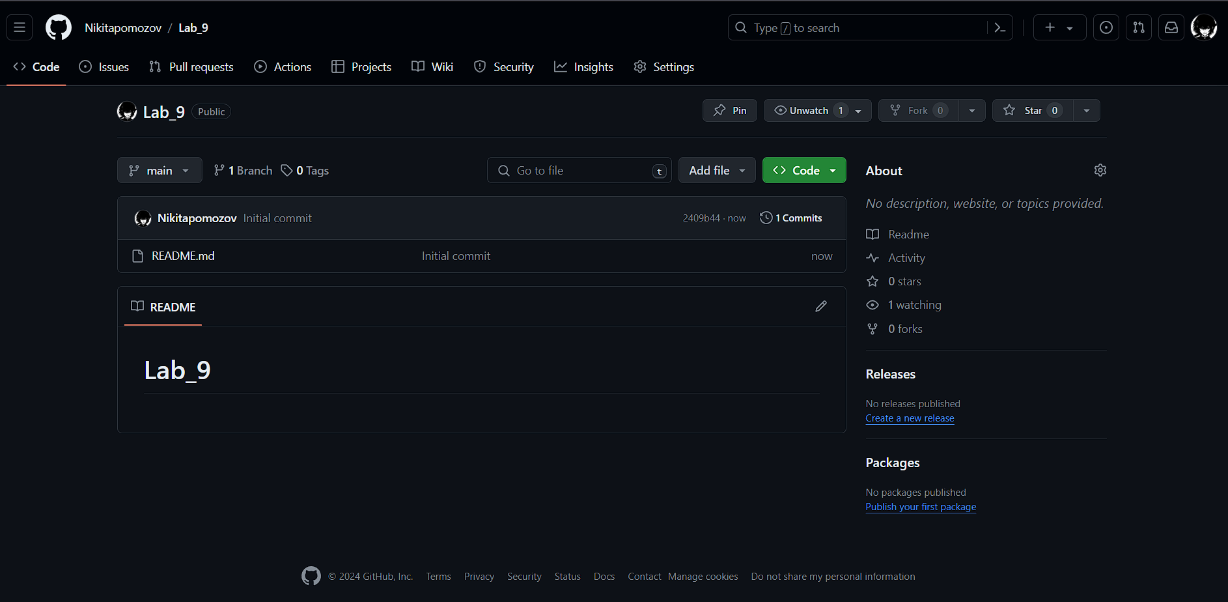

1. Отправка данных из репозитория

Добавил репозиторий и отправил ветку master на репозиторий

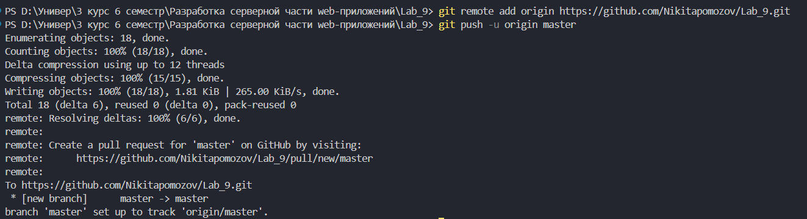

1. Получение данных из репозитория

Получил изменения из ветки master репозитория

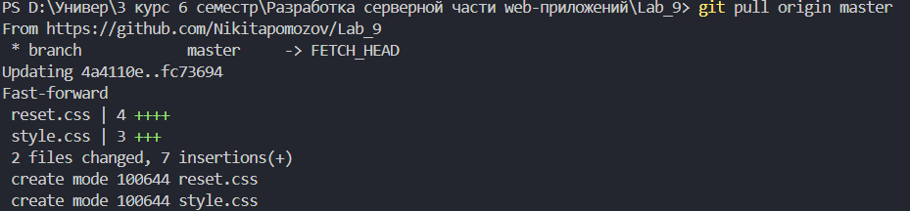

1. Зафиксировал изменения и отправил на репозиторий



1. Получение данных из репозитория.



1. Просмотр истории изменений.

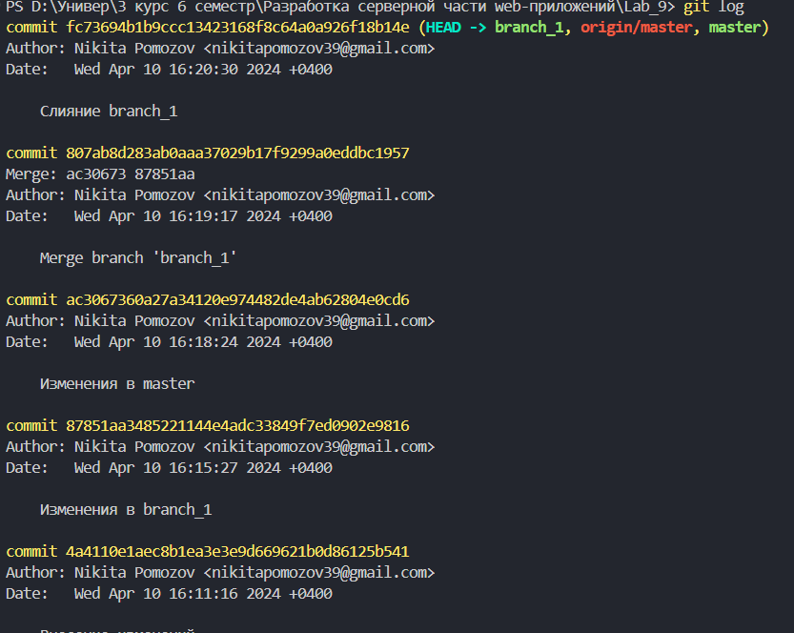

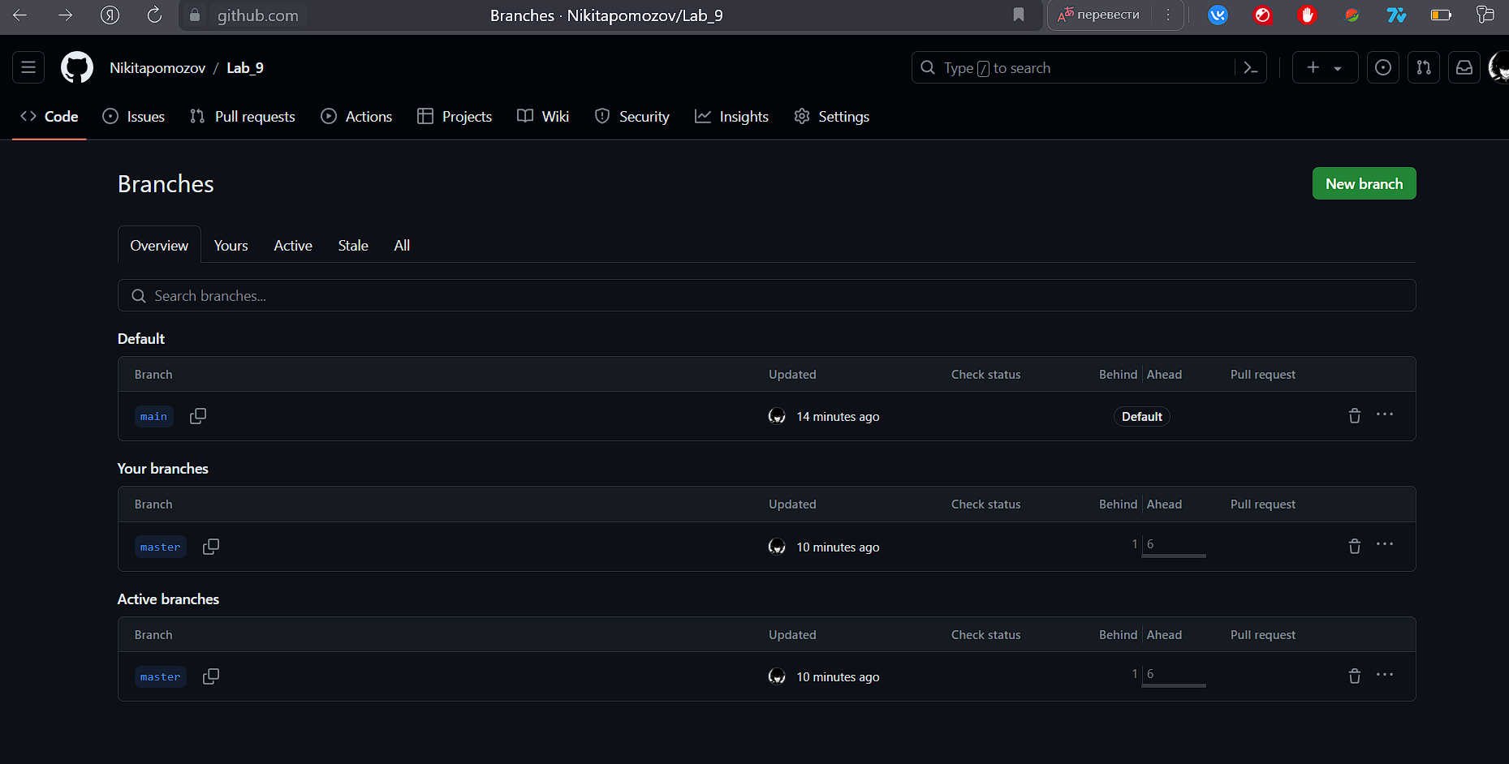

Задание 3.

1. Revert

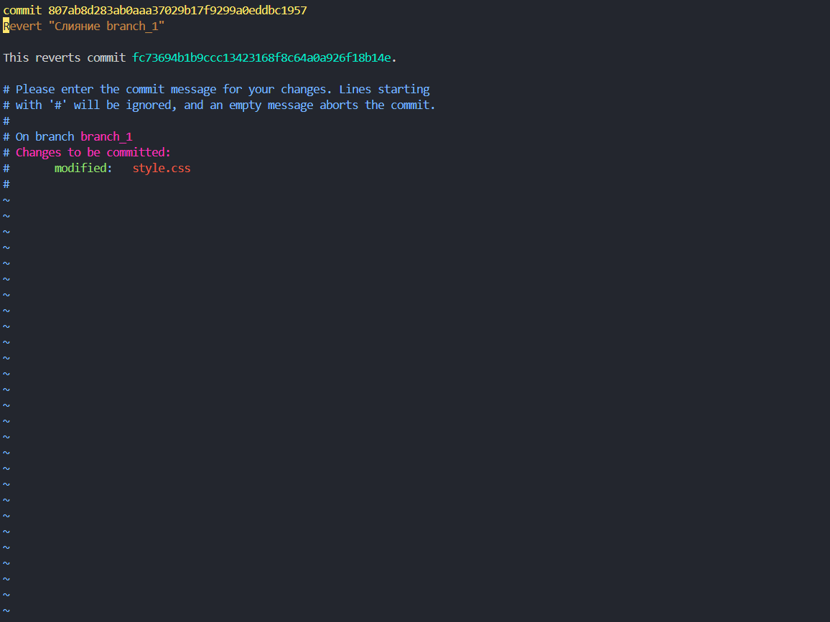

Reset



1. Stash



1. Patch



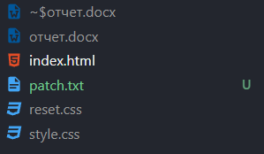

1. Теги

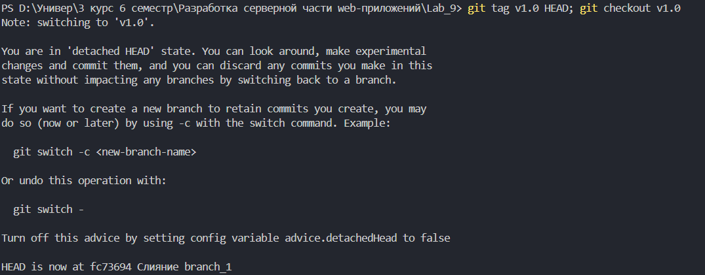

1. Переписать историю комитов rebase

